|  |  |
| --- | --- |
| ICT 164 Test formatif 1 | |
| Nom et prénom |  |

|  |  |
| --- | --- |
| Compétences | 1. Interpréter correctement la représentation d’un modèle de données logique relationnel. 2. Implémenter un modèle de données logique relationnel dans un système de gestion de bases de données relationnel. 3. Garantir l’intégrité référentielle du schéma de base de données implémenté avec des conditions d’intégrité (contraintes). |
| Objectifs | 1 Interprétez un modèle logique de données (6 pts)  2 Implémentez ce MLD dans une base de données MySQL (42 pts)  3 Garantissez l’intégrité référentielle du schéma de base de données (12 pts)  Entre parenthèses, nbr de points max … |
| DEP correspondante | DEP-164-1, **élément 1** |
| Durée | 1 période de 45 min |
| Répertoire de travail | **Devoirs Teams ou SharePoint ETML-INF\Supports de cours\ICT\164\c-Evaluation\TF1**  Toutes vos productions de fichiers électroniques doivent être stockées dans ce répertoire (et d'éventuels sous-répertoires dans celui-ci, si vous le souhaitez), mais nulle part ailleurs ! |
| Fichiers sources dans le répertoire de travail | * Un fichier C-164-AGT-TF1.docx avec les présentes informations |
| Consignes | * **Copiez et renommez** tous le**s fichiers fournis et mis à disposition avec votre idetml et mettez-les à jour selon la demande**. * **Répondez** aux questions dans ce document Word * **Vous devez fournir :** * Ce fichier Word avec le tableau de la partie 1 complété * Un fichier .loo (Looping) avec votre modélisation complète * Un fichier .sql contenant l’export de votre base de données en production |
| Prérequis | Aucun |
| Moyens d'aide | * Tous les supports utilisés en classe. * Notepad++, VS-Code * Looping   **Toute forme de collaboration avec autrui est interdite, et sera considérée comme acte de tricherie. L’utilisation d’une intelligence artificielle telle que ChatGPT ou autres sera aussi considéré comme acte de tricherie.** |
| Pondération | * La note de cette épreuve ne compte pas. |

Règles d’évaluation :

|  |  |
| --- | --- |
| Les critères pour l'évaluation de l'épreuve sont | |
| A | Nombre de points total maximum pour une note de 6 : 60 pts  Nombre de points pour une note de 4.0 : 55% de 60 : 33 pts |
| B | Chaque question est évaluée de 0 à 3 points :   * 3 points -> réponse entièrement satisfaisante -> excellent * 2 points -> réponse partiellement satisfaisante -> vendable * 1 points -> réponse peu satisfaisante -> pas vendable * 0 point -> réponse totalement insatisfaisante -> inacceptable |

Les règles de corrections détaillées sont fixées sur un document annexe, à la seule disposition des correcteurs.

Mise en situation

En tant qu’employé d'une société de service informatique, vous êtes mandatés pour assister une entreprise à mettre en place sa nouvelle base de données.

# Interprétez un modèle logique de données (6 pts)

Contraintes imposées :

Un atelier de fabrication assemble des produits finis sur la base de pièces détachées. Un produit est caractérisé par un identifiant unique, une description, un poids, une taille et un prix de vente.

Un produit fini donné est réalisé par l’assemblage de plusieurs pièces détachées, plusieurs pièces détachées pouvant être utilisées pour l’assemblage d’un même produit.

Une pièce détachée est caractérisée par un identifiant unique, une description, un coût unitaire, un stock disponible et un prix d’achat unique. Elle est achetée auprès d’un et un seul fournisseur, caractérisé par un identifiant unique, un nom. Un fournisseur peut fournir plusieurs types de pièces différents.

Le catalogue produit existe en deux versions, identifié par un identifiant unique et caractérisée par un marché cible : marché cible grand public (valeur 1), marché cible professionnel (valeur 2).

Un catalogue produit regroupe tous les produits finis relatifs à un marché cible, un même produit fini pouvant être commercialisé sur les deux marchés cibles.

MCD :

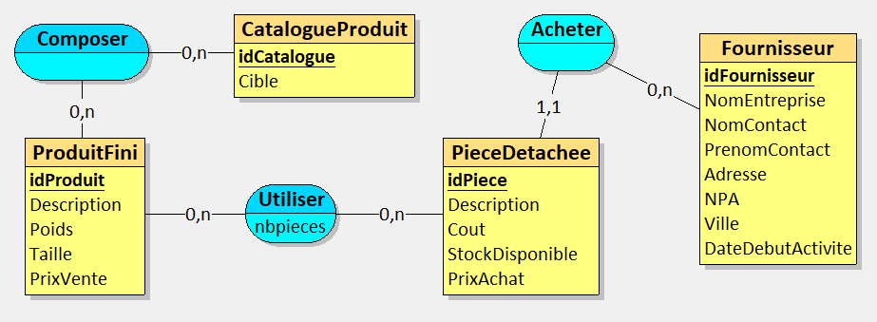

MLD :

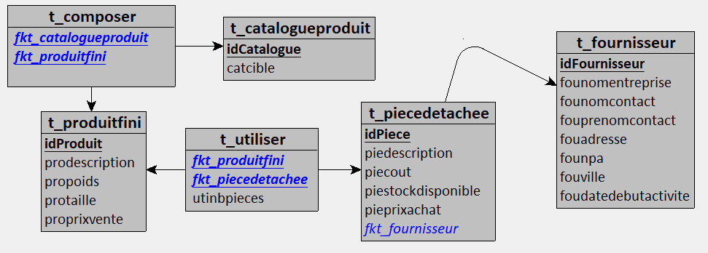

## Votre travail :

Compte tenu de la situation proposée de la base de données et de ses contraintes, remplissez le tableau ci-dessous.

|  |  |  |  |  |  |  |  |  |
| --- | --- | --- | --- | --- | --- | --- | --- | --- |
| **TABLE** | **Nom des champs** | **Type du champ** | **PK** | **FK** | **Valeur par défaut** | **indexé** | **\*** | **°** |
| t_catalogueproduit | idCatalogue | INT | O | N | NULL | OUI AD |  |  |
|  | catcible | ENUM | N | N | NULL | NON |  |  |
| t_composer | fkCatalogue | INT | N | O | NULL | OUI ad |  |  |
|  | fkProduit | INT | N | O | NULL | OUI ad |  |  |
| t_produitfini | idProduit | INT | O | N | NULL | OUI ad |  |  |
|  | prodescription | VARCHAR (50) | N | N | NULL | NON |  |  |
|  | propoids | DECIMAL | N | N | NULL | NON |  |  |
|  | protaille | VARCHAR | N | N | NULL | NON |  |  |
|  | proprixvente | DECIMAL | N | N | NULL | NON |  |  |
| t_utiliser | fkProduit | INT | N | O | NULL | OUI ad |  |  |
|  | fkPiece | INT | N | O | NULL | OUI ad |  |  |
|  | utinbpieces | INT | N | N | NULL | NON |  |  |
| t_piecedetachee | idPiece | INT | O | N | NULL | OUI ad |  |  |
|  | piedescription | VARCHAR | N | N | NULL | NON |  |  |
|  | piecout | DECIMAL | N | N | NULL | NON |  |  |
|  | piestockdisponible | INT | N | N | NULL | NON |  |  |
|  | pieprixachat | DECIMAL | N | N | NULL | NON |  |  |
|  | fkFournisseur | INT  VARCHAR | N | O | NULL | OUI ad |  |  |
| t_fournisseur | idFournisseur | INT  VARCHAR  VARCHAR  VARCHAR | O | N | NULL | NON |  |  |
|  | founomentreprise | VARCHAR  VAR | N | N | NULL | NON |  |  |
|  | founomcontact | VARCHAR | N | N | NULL | NON |  |  |
|  | fouprenomcontact | VARCHAR | N | N | NULL | NON |  |  |
|  | fouadresse | VARCHAR | N | N | NULL | NON |  |  |
|  | founpa | VARCHAR | N | N | NULL | NON |  |  |
|  | fouville | VARCHAR | N | N | NULL | NON |  |  |
|  | foudatedebutactivite | DATE | N | N | NULL | NON |  |  |

# Implémentez ce MLD dans une base de données MySQL (42 pts)

Vous devez créer une base de données nommée db_164_testformatif1 avec un interclassement « UTF8 ».

**CREATE DATABASE IF NOT EXISTS db_164_testformatif1**

**CHARACTER SET utf8mb4**

**COLLATE utf8mb4_general_ci;**

C’est quoi l’interclassement UTF8 :

L'interclassement UTF-8 est un paramètre qui définit comment les chaînes de caractères sont stockées, comparées et triées dans une base de données.

Elle fait quoi la commande «COLLATE utf8mb4_general_ci;» :

Elle définit l'ordre de tri et la sensibilité à la casse (ci signifie **case-insensitive**).

# Garantissez l’intégrité référentielle du schéma de base de données (12 pts)

Vous devez nous fournir un script SQL correspondant à l’exportation finale de votre base de données en production.

Celui-ci doit contenir des contraintes ON DELETE CASCADE ainsi que ON UPDATE CASCADE

**USE db_164_testformatif ;**

**CREATE TABLE CatalogueProduit(**

**idCatalogue INT,**

**Cible VARCHAR(50),**

**PRIMARY KEY(idCatalogue)**

**);**

**CREATE TABLE ProduiFini(**

**idProduit INT,**

**Description VARCHAR(50),**

**Poids DECIMAL(15,2),**

**Taille VARCHAR(50),**

**PrixVente CURRENCY,**

**PRIMARY KEY(idProduit)**

**);**

**CREATE TABLE Fournisseur(**

**idFournisseur INT,**

**NomEntreprise VARCHAR(50),**

**NomContact VARCHAR(50),**

**PrenomContact VARCHAR(50),**

**Adresse VARCHAR(50),**

**NPA VARCHAR(50),**

**Ville VARCHAR(50),**

**DateDebutActivite DATE,**

**PRIMARY KEY(idFournisseur)**

**);**

**CREATE TABLE PieceDetachee(**

**idPiece INT,**

**Description VARCHAR(50),**

**Cout CURRENCY,**

**StockDisponible INT,**

**PrixAchat CURRENCY,**

**idFournisseur INT NOT NULL,**

**PRIMARY KEY(idPiece),**

**FOREIGN KEY(idFournisseur) REFERENCES Fournisseur(idFournisseur) ON DELETE CASCADE ON UPDATE CASCADE**

**);**

**CREATE TABLE Composer(**

**idCatalogue INT,**

**idProduit INT,**

**PRIMARY KEY(idCatalogue, idProduit),**

**FOREIGN KEY(idCatalogue) REFERENCES CatalogueProduit(idCatalogue) ON DELETE CASCADE ON UPDATE CASCADE,**

**FOREIGN KEY(idProduit) REFERENCES ProduiFini(idProduit) ON DELETE CASCADE ON UPDATE CASCADE**

**);**

**CREATE TABLE Utiliser(**

**idProduit INT,**

**idPiece INT,**

**PRIMARY KEY(idProduit, idPiece),**

**FOREIGN KEY(idProduit) REFERENCES ProduiFini(idProduit) ON DELETE CASCADE ON UPDATE CASCADE,**

**FOREIGN KEY(idPiece) REFERENCES PieceDetachee(idPiece) ON DELETE CASCADE ON UPDATE CASCADE**

**);**